01.05.2017

Harald Bergersen Zeigler

Jordal skole

Kurshefte sommerskolen

Jorda rundt på fem dager – matematikk og svømming

Onsdag – Afrika

Onsdag – Afrika

Dagsplanen for onsdag:

|  |  |  |  |
| --- | --- | --- | --- |
| Time | Tid | Innhold | Kommentar |
| 1 | 09:00 til 09:55 | Time 1 |  |
| 2 | 10:05 til 10:55 | Time 2 |  |
| 3 | 11:05 til 11:55 | Time 3 |  |
| LUNCH |  |  |  |
| 4 | 12:30 til 13:25 | Time 4 |  |
| 5 | 13:35* til 15:45* | Svømming | Svømming er på forskjellig tid hver dag |
| 6 | 15:45 til 16:00 | Henting, takk for i dag |  |

Kommentar til planen:

Timene er valgt ut fra at det ønskes 50-60 minutters økter, og 5-10 minutter friminutt.

Innhold

Del 1.1: Egypt/Kart 2

Del 1.2: Egypt/Sierpinsky-triangler 4

Del 1.3: Egypt/Mia og Marius i Egypt: 5

Del 1.4: Egypt/Oppgave om pyramider: 5

Del 2: Tanzania og statistisk safari i et krater 5

Del 3 og 4 (to timers opplegg): Madagaskar, gener, papirfly 8

Del 5 : Svømming 10

Del 6: Oppsummere, skrive logg 10

# Del 1.1: Egypt/Kart

|  |  |  |
| --- | --- | --- |
| **Mål, oppgaver, utstyr for Del 1.1:** | | |
| **Faglige og sosiale mål** | **Oppgaver** | **Utstyr** |
| *-Kart, målestokk*  *-Logikk* | *-Kart-oppgaver*  *-Bonden krysser en elv* | *-Dette heftet* |

Vi reiser til Egypt og skal lære om historie og geometri. Vi skal undersøke algebra, kanskje lære noen hieroglyfer, og et nytt tallsystem.

Kart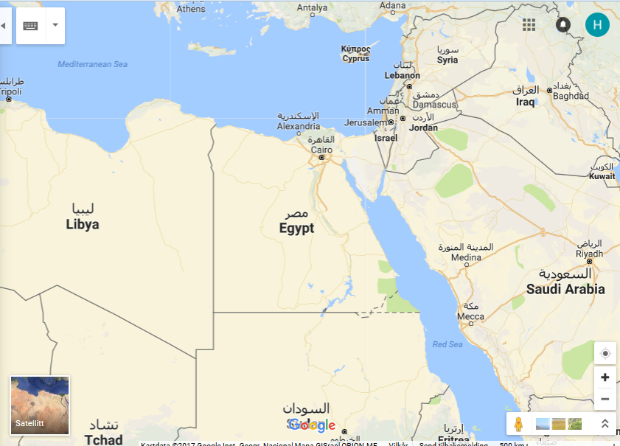

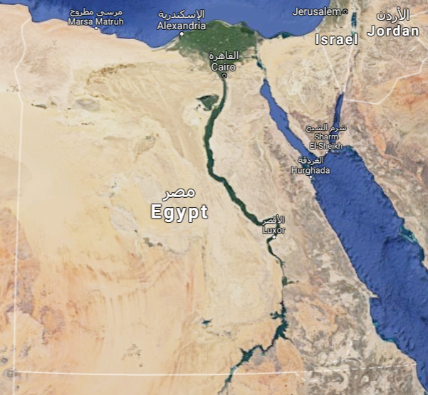

**Oppgaver 1.1.1:**

1. 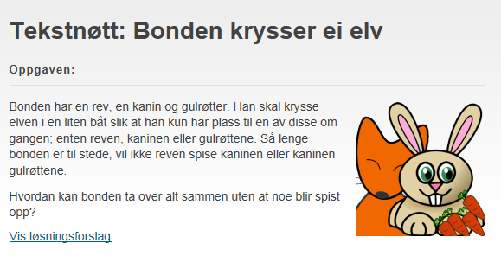Gitt at det er 492 km fra Luxor til Kairo i luftlinje. Hva er målestokken på kartet?
2. Hvor langt er det fra Kairo til Jerusalem?
3. Egypt grenser til Libya i vest og Sudan i sør. Hvor lang er grensen mot Libya og mot Sudan?
4. Egypt har grense mot Rødehavet i øst mot Saudi-Arabia og Aqaba-gulfen opp til Israel i Nord-Øst. Hvor stort areal har Egypt omtrent, slik det fremgår av kartet?
5. Nilen er meget lang, og går utenfor kartet. Løs den logiske oppgaver om bonden som skal krysse en elv i stedet! ☺ <https://www.matematikk.org/trinn5-7/tekstnott.html?tid=189588>

# Del 1.2: Egypt/Sierpinsky-triangler

|  |  |  |
| --- | --- | --- |
| **Mål, oppgaver, utstyr for Del 1.2:** | | |
| **Faglige og sosiale mål** | **Oppgaver** | **Utstyr** |
| *-Geometriske mønster og fraktaler* | *-Sierpinsky-fraktaler* | *-Dette heftet og blanke ark* |

**Tekst 1.2.1:** Vi skal nå snakke om Egypt og pyramider. Men først skal vi snakke om noe som kalles Sierpinsky-trekanter. De ser slik ut:

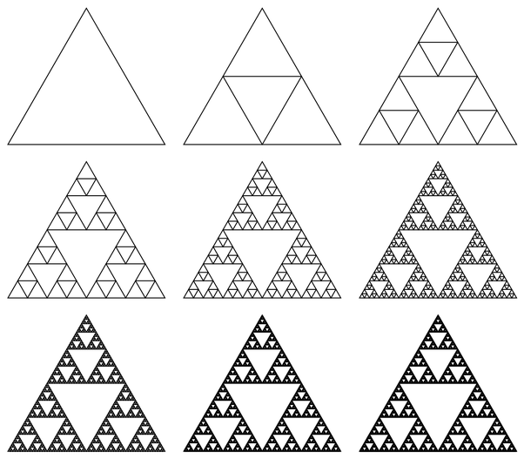

**Oppgave 1.2.2:**

Tegn en sierpinsky-trekant på et eget ark. Start med en trekant, fargelegg så midt-trekanten. Fargelegg deretter midten av de nye trekantene

**Oppgave 1.2.3:**

Forsøk å finne mønsteret i figurtallene som fremkommer av Sierpinsky-trekanten!

# Del 1.3: Egypt/Mia og Marius i Egypt:

|  |  |  |
| --- | --- | --- |
| **Mål, oppgaver, utstyr for Del 1.3:** | | |
| **Faglige og sosiale mål** | **Oppgaver** | **Utstyr** |
| *-Lese egyptiske hieroglyfer*  *-Dele trekanter opp i like områder*  *-Tallteori* | *-Mia og Marius i Egypt* | *-Utskrift av Mia og Marius i Egypt oppgavearket* |

<http://www.matematikk.org/trinn5-7/mia_og_marius.html?tid=50427>

# Del 1.4: Egypt/Oppgave om pyramider:

|  |  |  |
| --- | --- | --- |
| **Mål, oppgaver, utstyr for Del 1.4:** | | |
| **Faglige og sosiale mål** | **Oppgaver** | **Utstyr** |
| *-Formlikhet og høydeberegninger, teoretisk og i praksis* | *-Eksamen v2011 oppgave7* | *-Utskrift av eksamen v2011 oppgave 7* |

Oppgave 7 (evt.også 8 og 9) herfra: <http://matematikk.net/res/eksamen/10-kl/V11_Del2.pdf>

# Del 2: Tanzania og statistisk safari i et krater

|  |  |  |
| --- | --- | --- |
| **Mål, oppgaver, utstyr for Del 2:** | | |
| **Faglige og sosiale mål** | **Oppgaver** | **Utstyr** |
| *-Areal, målestokk, lengde*  *- Kunne lage frekvenstabell og stolpediagram og presentere data* |  | *-Skrivesaker*  *Fargestifter til diagram*  *-Ark til diagram* |

Vi reiser til Tanzania og drar på safari i Ngorongoro-krateret.

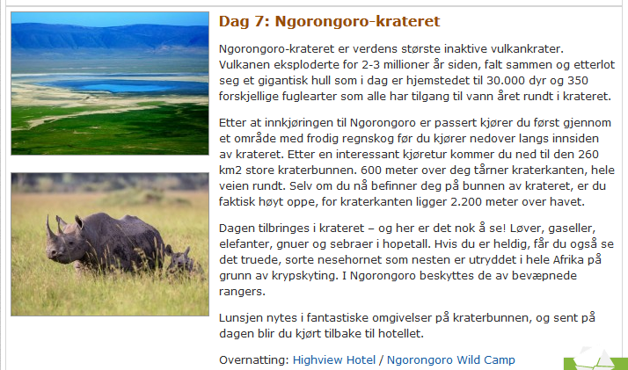

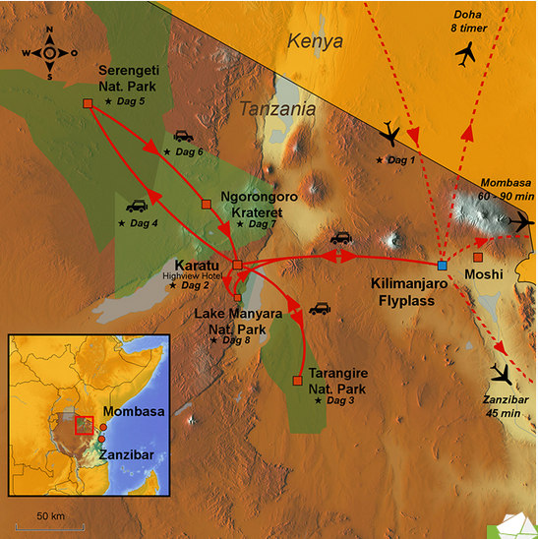

**Oppgaver 2.1.1:**

1. Hvor høyt over havet er kraterbunnen?
2. Hvor stort areal har utsnittet av Tanzania som vi ser her?
3. Hvor stort areal har Tanzania hvis utsnittet er en del av hele landet som du ser?
4. Hvis arealet av krateret er 260 km2, og vi regner det som en perfekt sirkel hva er da radius i sirkelen?

**Tekst 2.1.2:** Vi drar på safari i krateret, og finner ut at det er lurt å lage en undersøkelse over hvor mange dyr vi observerer av hver type. Vi skal derfor se en liten film, og elevene skal skrive ned frekvensen de observerer dyrene med. Se i 2x hastighet dersom det er greit for klassen.

Ngorongoro: <https://www.youtube.com/watch?v=UmzWOa3YscY>

Serengeti: <https://www.youtube.com/watch?v=XUdoTUmHvQg>

**Oppgave 2.1.3**: Vi lager frekvenstabell og tegner graf etterpå

|  |  |  |
| --- | --- | --- |
| **Dyr** | **Antall i Ngorongoro-video** | **Antall i Serengeti-video** |
| Ape |  |  |
| Ku |  |  |
| Sebra |  |  |
| Gepard |  |  |
| Gnu |  |  |
| Bøffel |  |  |
| Hyene |  |  |
| Løve |  |  |
| Geit |  |  |
| Elefant |  |  |
| Ape |  |  |
| Flue |  |  |
| Fugl |  |  |
| Pelikan |  |  |
| Struts |  |  |
| Villsvin |  |  |
| Impala/Gaselle |  |  |
| Nesehorn |  |  |
| Liten ape |  |  |
|  |  |  |

# Del 3 og 4 (to timers opplegg): Madagaskar, gener, papirfly

|  |  |  |
| --- | --- | --- |
| **Mål, oppgaver, utstyr for Del 3 og 4:** | | |
| **Faglige og sosiale mål** | **Oppgaver** | **Utstyr** |
| *-Lære genetiske algoritmer* | *-Lage papirfly* | *Papir, teip, blomsterpinner, plastelina, saks* |

Denne timen skal handle om evolusjon, og genetiske algoritmer. Hvordan tilfeldige utvalg virker på andre måter enn styrte utvalg. Sannsynlighet, tid, perspektiv på hvor lang tid evolusjon tar.

Madagaskar har et fantastisk dyreliv. Vi skal nå snakke om gener og evolusjon.

**Video 3.1.1:** Denne handler om gener og kombinatorikk (30 min): <https://tv.nrk.no/serie/kampen-om-livet/KMTE30004615/sesong-1/episode-2>

**Tekst 3.1.2:** Her er en tekst om genetiske algoritmer:

<http://www.matematikksenteret.no/content/2421/Genetiske-algoritmer>

**Lenke 3.1.3:** Her er en genetiske lagoritme implementert i et dataprogram som utvikler biler:

<http://rednuht.org/genetic_cars_2/>

<https://www.youtube.com/watch?time_continue=95&v=YZUNRmwoijw>

**Oppgave 3.1.4:** Vi lager en genetisk algoritme og tester papirfly!

<https://www.tek.no/artikler/slik-lager-du-et-perfekt-papirfly/165611>

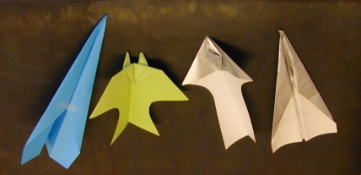

Vi tester ulike parametere: vingelengde, kroppsform, vekt, hale, avstivning. Utstyr: Papir, teip, blomsterpinner, plastelina. Vi skriver opp resultatene av hver test og lager et stort oppsamlingsskjema. Vi skriver felles rapport om dette.

Oppgave: Elevene velger vingeform, lengde, vingevinkel, kroppslengde, haleform, tyngdepunkt. Disse verdiene skal være valgt med terning første gang, deretter velger vi beste form og tar en variasjon rundt disse formene.

Så tester vi flyene, og utvikler neste fly basert på den beste halvparten av flyene. Så gjentar vi dette til vi finner det perfekte flyet.

Forklaring, se også powerpoint med bilder (eget dokument):

**Stående/liggende: (**1, 2, 3), [4, 5, 6]: Der 1,2,3 er «Stående» og 4,5,6 er liggende papirretning.

**Vingeform:** 1,2 er 1 brett. 3,4 er 2 brett og 5,6 er tre brett.

**Tyngdepunkt**: 1 er helt foran, 6 er helt bakerst

**Høyde**: 1 er flyvende vinge, 6 er superkorte vinger, feste superhøy oppe på flykroppen.

**Bøy på vingene** (**H**øyre, **V**enstre): 1: «ingen bøy H og V» eller (0,0). 2: «Ingen bøy H, opp-bøy V», eller (0,+1). 3: «Ingen bøy H, ned-bøy V» eller (0,-1). 4: «Bøy ned H, bøy ned V» eller (-1, -1). 5: «Bøy opp H, bøy ned V» eller (+1, -1). 6: «Bøy opp H, bøy opp V» eller (+1, +1).

|  |  |  |  |  |
| --- | --- | --- | --- | --- |
| Variabel | Gruppe1 | Gruppe2 | Gruppe3 | Gruppe4 |
| Stående/liggende |  |  |  |  |
| Vingeform |  |  |  |  |
| Tyngdepunkt |  |  |  |  |
| Høyde |  |  |  |  |
| Bøy |  |  |  |  |

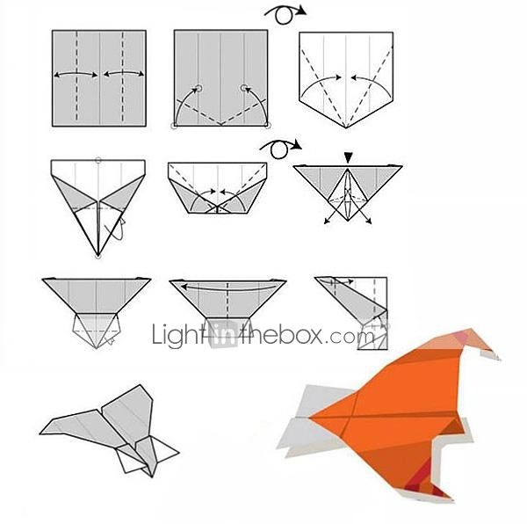

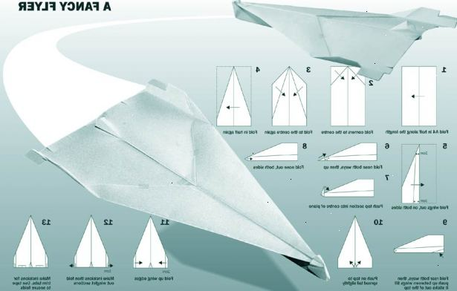

# Del 5 : Svømming

# Del 6: Oppsummere, skrive logg

|  |  |  |
| --- | --- | --- |
| **Mål, oppgaver, utstyr for Del 6:** | | |
| **Faglige og sosiale mål** | **Oppgaver** | **Utstyr** |
| *-Resonnere over dagen med læring i matematikk og svømming* | *-Skriving av logg* | *-Skrivebøkene til elevene* |